Экскурсия по старой Юзовке
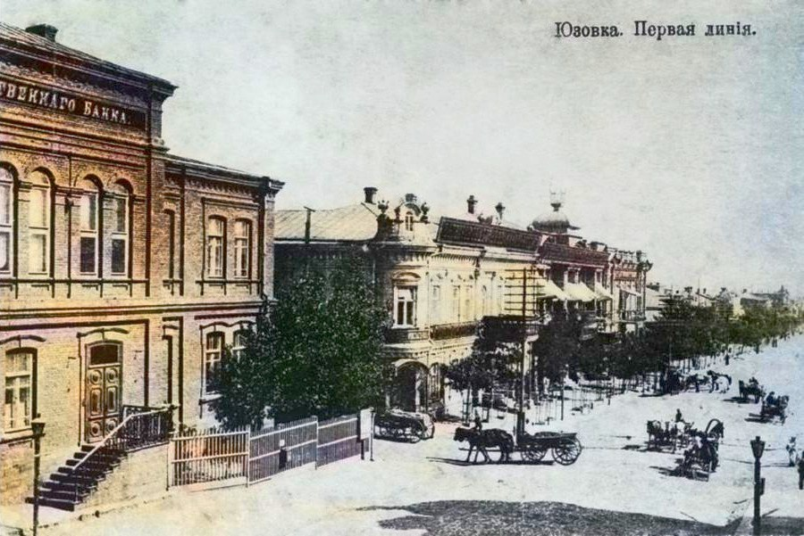
Ребята, сегодня мы отправимся в виртуальную экскурсию по старой Юзовке, а ныне это наш любимый город -Донецк https://www.youtube.com/watch?v=SFkkUGQn-ZE

